ОСТАНОВКА ДРЕВНОСТЬ
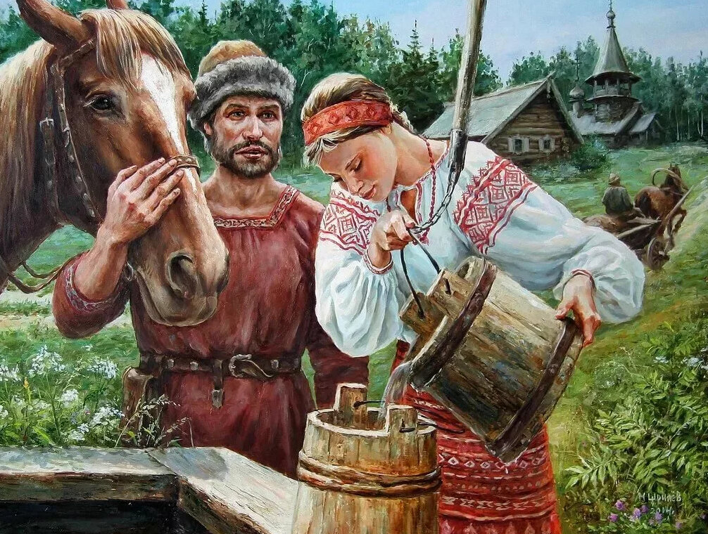
ОСТАНОВКА СТАРИНА

